カラオケは「空＝empty」と「オーケストラ」から作った言葉です。テレビやラジオやインターネットで人気のある歌の音楽がディスクに入っています。でも、歌を歌っている歌手の声が入っていません。
１９７０年代にカラオケはバーやパブにだけありませんでした。そして、カラオケをした人はほとんどサラリーマンでした。でも、１９８０年代からカラオケは人気になって、だれでもカラオケをする事になりました。中学生や高校生はカラオケが特に好きです。レストランやホテルにはカラオケ・バーやカラオケ・ティールームが出来ました。今ではどこにもカラオケが出来る事になりました。
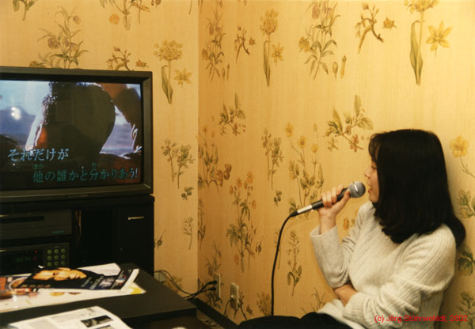
日本人の中学生や高校生は遊ぶ時間がほとんどありませんのであまりカラオケに行けません。でも週末に行ったり塾の前に行ったりします。そして勉強をあまりしない生徒はよくカラオケをしに行きます。

